**Отчет по самостоятельной работе №9**

**по дисциплине МДК 01.01 “** **Технология разработки программного обеспечения”.**

Выполнила: студентка

группы 319

Визнер Дарья Александровна

Дата 25.11.2024

**Цель работы:**

Изучить основы разработки мобильных приложений и научиться создавать простые приложения с пользовательским интерфейсом.

**Основная структура задания**

Задание №1: Установка среды разработки

1. Я установила среда разработки для мобильных приложений Android Studio.



1. Была произведена настройка устройства эмулятора для тестирования.

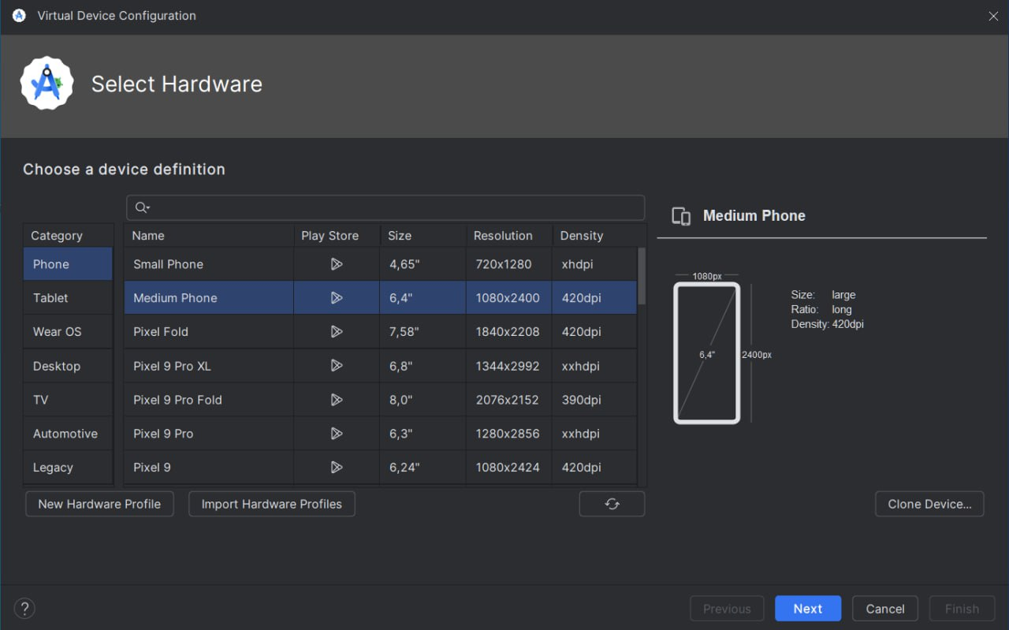

Задание №2: Создание простого приложения

2.1) Используя Android Studio, было создано приложение с базовым интерфейсом. А также, были реализованы обработчики событий для кнопок, а именно вывод сообщения.

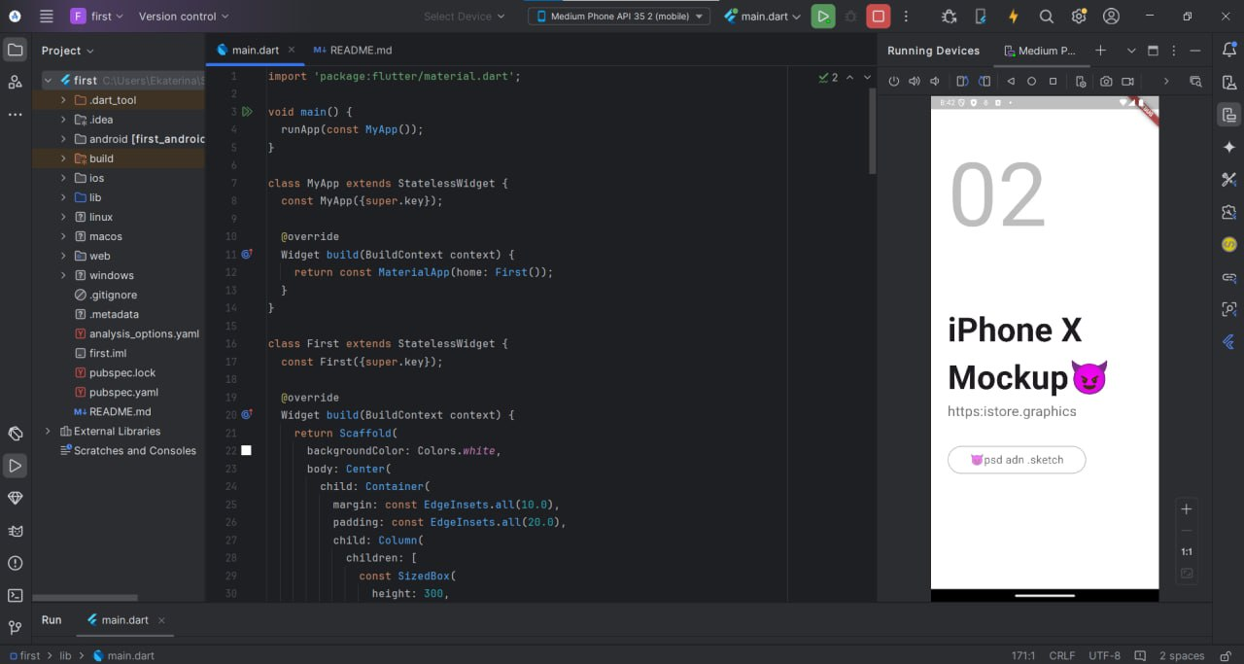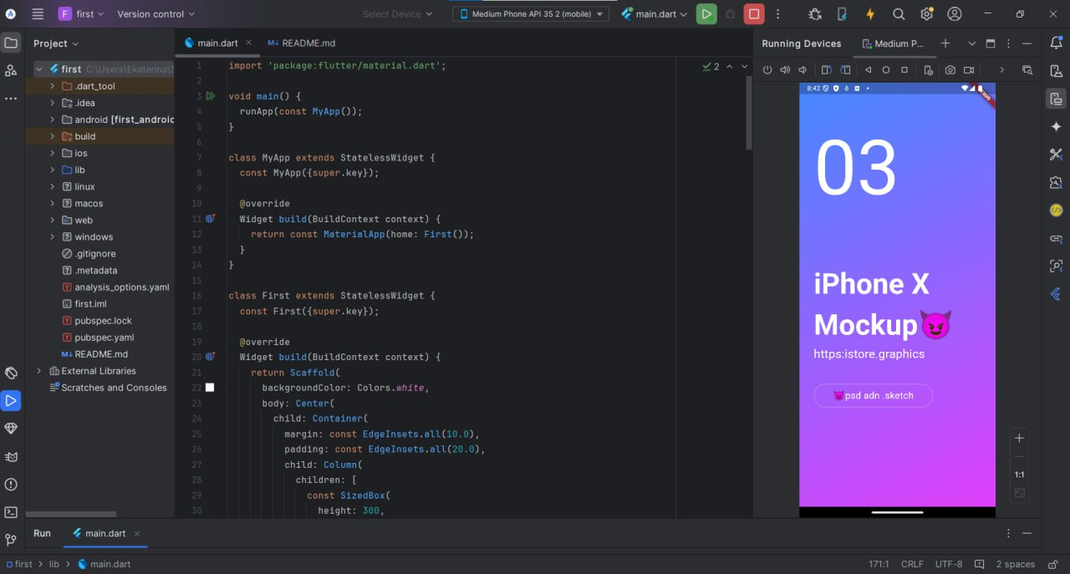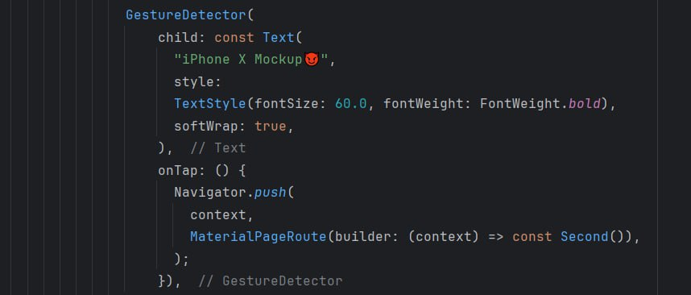

Задание №3: Работа с активностями

1. Был реализован переход между экранами (активностями) приложения при помощи кнопок.

|  |  |
| --- | --- |
|  |  |

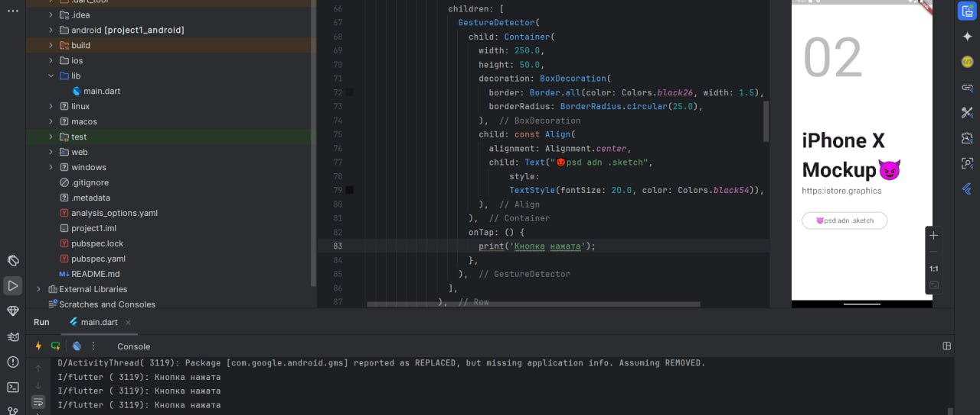

Задание №5: Тестирование приложения

1. После каждого шага при создании приложения, проводились тесты.
2. По мере выполнения практической работы появлялись ошибки в коде приложения, которые были исправлены.

**Выводы работы:**

В ходе практической работы были изучены основы разработки мобильных приложений с использованием среды разработки Android Studio. Было создано простое приложение с переходами между экранами и обработкой событий. Работа позволила закрепить знания о структуре проекта и настройке среды разработки.